บทที่ 4
ผลการพัฒนาระบบ
จากการดำเนินโครงงานระบบชำระค่าน้ำออนไลน์สำหรับหมู่บ้านผ่าน LINE Official Account ได้นำเสนอผลการดำเนินงานดังนี้
4.1 ผลการพัฒนาระบบชำระค่าน้ำออนไลน์สำหรับหมู่บ้านผ่าน LINE Official Account
4.2 ผลการหาประสิทธิภาพ ประสิทธิผลของระบบชำระค่าน้ำออนไลน์สำหรับหมู่บ้านผ่าน LINE Official Account จากผลการวิเคราะห์ข้อมูล
4.3 ข้อเสนอแนะแนวทางในการพัฒนาระบบชำระค่าน้ำออนไลน์สำหรับหมู่บ้านผ่าน LINE Official Account

4.1 ผลการพัฒนาระบบชำระค่าน้ำออนไลน์สำหรับหมู่บ้านผ่าน LINE Official Account
ในการสร้างระบบชำระค่าน้ำออนไลน์สำหรับหมู่บ้านผ่าน LINE Official Account ผู้จัดทำได้ดำเนินการสร้างระบบชำระค่าน้ำออนไลน์สำหรับหมู่บ้านผ่าน LINE Official Account ตามแนวทาง ที่ออกแบบไว้โดยสามารถแสดงผล ดังนี้
1. หน้าแรกแสดงระบบชำระค่าน้ำออนไลน์สำหรับหมู่บ้านผ่าน LINE Official Account
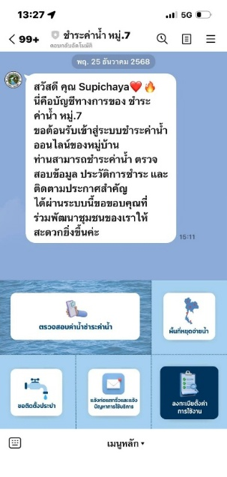
รูปภาพที่ 4.1 แสดงหน้าหลักของระบบ LINE Official Account

2. หน้าระบบค้นหาผู้ใช้น้ำ
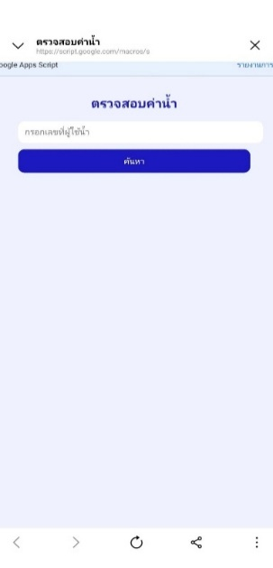
รูปภาพที่ 4.2 แสดงหน้าข้อมูลผู้ใช้น้ำ
3. หน้าระบบการตรวจสอบค่าน้ำ
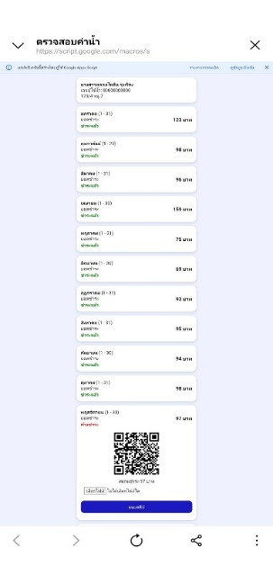
รูปภาพที่ 4.3 แสดงหน้าระบบการตรวจสอบค่าน้ำ

4. หน้าระบบพื้นที่หยุดจ่ายน้ำ
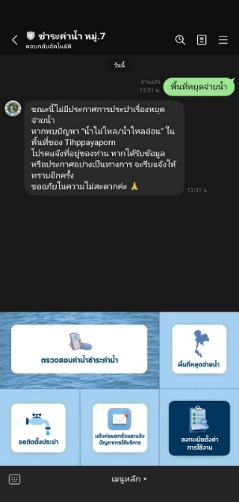
รูปภาพที่ 4.4 แสดงหน้าระบบพื้นที่หยุดจ่ายน้ำ
5. หน้าระบบขอติดตั้งประปา
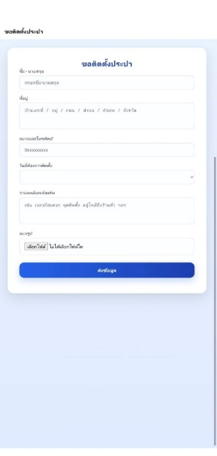
รูปภาพที่ 4.5 แสดงหน้าระบบขอติดตั้งระปา

6. หน้าระบบแจ้งท่อแตกรั่วและแจ้งปัญหาการใช้บริการ
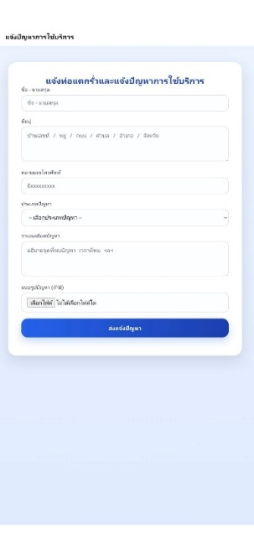
รูปภาพที่ 4.6 แสดงหน้าระบบแจ้งท่อแตกรั่วและแจ้งปัญหาการใช้บริการ
7. หน้าระบบลงทะเบียนผู้ใช้น้ำ
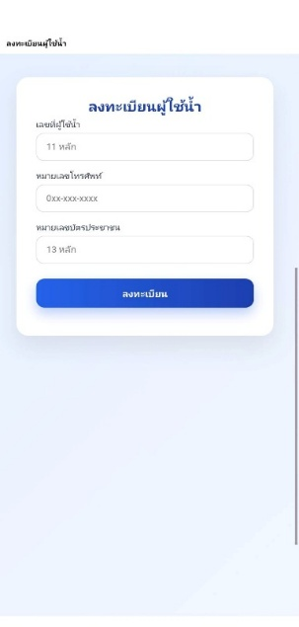
รูปภาพที่ 4.7 แสดงหน้าระบบผู้ใช้น้ำ

4.2 ผลการหาประสิทธิภาพ ประสิทธิผลของการสร้างและพัฒนาระบบชำระค่าน้ำออนไลน์สำหรับหมู่บ้านผ่าน LINE Official Account จากผลการวิเคราะห์ข้อมูล
4.2.1 สถานภาพของผู้ตอบแบบสอบถาม
การเก็บรวบรวมข้อมูลจากแบบสอบถามความพึงพอใจของผู้ใช้การสร้าง และพัฒนาระบบชำระค่าน้ำออนไลน์สำหรับหมู่บ้านผ่าน LINE Official Account จากกลุ่มตัวอย่าง จำนวน 234 คน ได้มาจากการตำนวณหาขนาดกลุ่ม
ตัวอย่างโดยใช้สูตรของ เครซี่มอร์แกน (ที่มา : Robert V. Krejcie and Earyle W. Morgan. 1970 อ้างใน ธีนวุฒิ เอกะกุล, 2543) โดยผู้จัดทำชอนำเสนอผลการวิเคราะห์ ดังนี้
ตาราง 4.1 แสดงจำนวนผู้ตอบแบบสอบถามจำแนกตามเพศ
เพศ | จำนวน (คน) | ร้อยละ
ชาย | 113 | 48.3
หญิง | 121 | 51.7
รวม | 234 | 100.00
จากตารางที่ 4.1 พบว่าผู้ตอบแบบสอบถามส่วนใหญ่เป็นเพศชาย จำนวน 113 คน คิดเป็นร้อยละ 48.3 รองลงมาเป็นเพศหญิง จำนวน 121 คน คิดเป็นร้อยละ 51.7 ตามลำดับ

ตารางที่ 4.2 แสดงจำนวนผู้ตอบแบบสอบถามจำแนกตามอายุ
อายุ | จำนวน (คน) | ร้อยละ
ต่ำกว่า 30 ปี | 136 | 58.1
31 – 40 ปี | 56 | 23.9
41 – 50 ปี | 36 | 15.4
51 ปีขึ้นไป | 6 | 2.6
รวม | 234 | 100.00
จากตารางที่ 4.2 พบว่าผู้คนตอบแบบสอบถามส่วนใหญ่มีอายุ ต่ำกว่า 30 ปี จำนวน 136 คน คิดเป็นร้อยละ 58.1 รองลงมามีอายุ 31- 40 ปี จำนวน 56 คน คิดเป็นร้อยละ 23.9 รองลงมามีอายุ 41 – 50 ปี จำนวน 36 คน คิดเป็นร้อยละ 15.4 และรองลงมามี 51 ปีขึ้นไป จำนวน 6 คน คิดเป็นร้อยละ 2.6 ตามลำดับ
ตารางที่ 4.3 แสดงจำนวนผู้ตอบแบบสอบถามจำแนกตามสถานภาพ
สถานภาพ | จำนวน (คน) | ร้อยละ
ข้าราชการ/พนักงาน อบต. | 22 | 9.4
ครู | 3 | 1.3
ผู้ใช้บริการ | 196 | 83.8
นักเรียน | 9 | 3.8
นักศึกษา | 4 | 1.7
รวม | 274 | 100.00
จากตารางที่ 4.3 พบว่าผู้คนตอบแบบสอบถามส่วนใหญ่เป็นผู้ใช้บริการ จำนวน 196 คน คิดเป็นร้อยละ 83.8 รองลงมาเป็นข้าราชการ/พนักงาน อบต. จำนวน 22 คน คิดเป็นร้อยละ 9.4 รองลงมาเป็นนักเรียน จำนวน 9 คน คิดเป็นร้อย 3.8 รองลงมาเป็นนักศึกษา จำนวน 4 คน คิดเป็นร้อย 1.7 และครู จำนวน 3 คน คิดเป็นร้อยละ 1.3 ตามลำดับ

ตารางที่ 4.4 แสดงจำนวนผู้ตอบแบบสอบถามจำแนกตามระดับการศึกษา
ระดับการศึกษา | จำนวน (คน) | ร้อยละ
มัธยมศึกษา | 90 | 38.5
ปวช. | 59 | 25.2
ปวส. | 55 | 23.5
ปริญญาตรี | 10 | 4.3
ปริญญาโท | 2 | 0.9
ปริญญาเอก | 1 | 0.4
ป.4 | 3 | 1.3
ม.4 | 3 | 1.3
ม.5 | 5 | 2.1
ม.6 | 6 | 2.6
รวม | 274 | 100.00
จากตารางที่ 4.4 พบว่าผู้คนตอบแบบสอบถามส่วนใหญ่มีการศึกษาอยู่ในระดับชั้นมัธยมศึกษา จำนวน 90 คน คิดเป็นร้อยละ 38.5 รองลงมามีการศึกษาอยู่ในระดับชั้นปวช. จำนวน 59 คน คิดเป็นร้อยละ 25.2 รองลงมามีการศึกษาอยู่ในระดับชั้นปวส. จำนวน 55 คน คิดเป็นร้อยละ 23.5 รองลงมา มีการศึกษาอยู่ในระดับชั้นปริญญาตรี จำนวน 10 คน คิดเป็นร้อยละ 4.3 รองลงมา มีการศึกษาอยู่ในระดับม.6 จำนวน 6 คน คิดเป็นร้อยละ 2.6 รองลงมามีการศึกษาอยู่ในระดับชั้นม.5 จำนวน 5 คน คิดเป็นร้อยละ 2.1 รองลงมามีการศึกษาอยู่ในระดับชั้นม.4 จำนวน 3 คน คิดเป็นร้อยละ 1.3 รองลงมามีการศึกษาอยู่ในระดับชั้นป.4 จำนวน 3 คน คิดเป็นร้อยละ 1.3 และปริญญาเอก จำนวน 1 คน คิดเป็นร้อยละ 0.4 ตามลำดับ

4.2.3 แสดงค่าเฉลี่ยและส่วนเบี่ยงเบนมาตรฐานความพึงพอใจของผู้ใช้ในการสร้างและพัฒนาระบบชำระค่าน้ำออนไลน์สำหรับหมู่บ้านผ่าน LINE Official Account
ตารางที่4.6 แสดงค่าเฉลี่ยและส่วนเบี่ยงเบนมาตรฐานความพึงพอใจของผู้ใช้การสร้าง และพัฒนาโครงงานระบบชำระค่าน้ำออนไลน์สำหรับหมู่บ้านผ่าน LINE Official Account
รายการประเมิน | ค่าเฉลี่ย (Mean) | ค่าเบี่ยงเบนมาตรฐาน (S.D) | ความหมาย | ลำดับ
1. ข้อมูลค่าน้ำที่แสดงในระบบมีความชัดเจน อ่านเข้าใจง่าย | 4.83 | 0.42 | มากที่สุด | 2
2. การประชาสัมพันธ์ข่าวสาร ภาพ ในเว็บไซต์มีความเหมาะสมน่าสนใจ | 4.73 | 0.49 | มาก | 4
3. เนื้อหากับภาพมีความสอดคล้องกัน | 4.56 | 0.61 | มาก | 10
4. มีความเร็วในการแสดงภาพตัวอักษร และข้อมูลต่างๆ | 4.63 | 0.60 | มาก | 9
5. สีสันในการออกแบบเว็บไซต์มีความเหมาะสม | 4.66 | 0.57 | มาก | 8
6. ขนาดตัวอักษร รูปแบบตัวอักษรมีความสวยงามและอ่านได้ง่าย | 4.76 | 0.47 | มาก | 3
7. น่าโฮมเพจมีความสวยงาม มีความทันสมัย น่าสนใจ | 4.73 | 0.45 | มาก | 5
8. สามารถเป็นแหล่งความรู้เพิ่มเติมได้ | 4.69 | 0.49 | มาก | 6
9. เป็นแหล่งข้อมูลที่ตรงกับความต้องการของผู้ใช้งาน | 4.69 | 0.51 | มาก | 7
10. เป็นสื่อในการเผยแพร่ข่าวประชาสัมพันธ์ และงานวิจัย | 4.88 | 0.39 | มากที่สุด | 1
รวม | 4.71 | 0.25 | มากที่สุด | -
จากตารางที่ 4.6 แสดงให้เห็นว่าผู้ตอบแบบสอบถามมีความพึงพอใจในการใช้การสร้างและพัฒนาระบบชำระค่าน้ำออนไลน์สำหรับหมู่บ้านผ่าน LINE Official Account (Mean= 4.71, S.D.= 0.25) เมื่อพิจารณาเป็นรายข้อพบว่าข้อที่มีค่าเฉลี่ยสูงสุดคือ ข้อที่ 10. เป็นสื่อในการเผยแพร่ข่าวประชาสัมพันธ์ และงานวิจัย อยู่ในระดับมากที่สุด (Mean= 4.88,S.D.= 0.39) รองลงมาคือข้อที่ 1. ข้อมูลค่าน้ำที่แสดง ในระบบมีความชัดเจน อ่านเข้าใจง่าย (Mean= 4.83,S.D.= 0.42) รองลงมาข้อที่ 6. ขนาดตัวอักษร รูปแบบตัวอักษรมีความสวยงามและอ่านได้ง่าย (Mean= 4.76,S.D.=0.47) และรองลงมาข้อที่มีค่าเฉลี่ย ต่ำที่สุด คือข้อที่ 3. เนื้อหากับภาพมีความสอดคล้องกัน (Mean= 4.56,S.D.=0.61) ตามลำดับ

4.3 ข้อเสนอแนะแนวทางในการสร้าง และพัฒนาระบบชำระค่าน้ำออนไลน์สำหรับหมู่บ้านผ่าน LINE Official Account
1. ระบบอาจะไม่เหมาะสำหรับคนอายุมากบางคนหรือคนที่ไม่ได้ใช้ LINE
2. สะดวกมากสำหรับคนที่ไม่ค่อยมีเวลา
3. ยังไม่คุ้นกับระบบอาจจะยุ่งยากนิดหน่อย

